T50

T50 je nová samostatná jednotka pro systém kontroly přístupu a času průchodu vyráběné od roku 2008. S využitím Anviz optického snímače otisků prstů, a novým algoritmem pro rozpoznání, je nyní konec opakovaným zadáváním otisků a chybným rozpoznáním a to vše v rekordně krátkém čase.

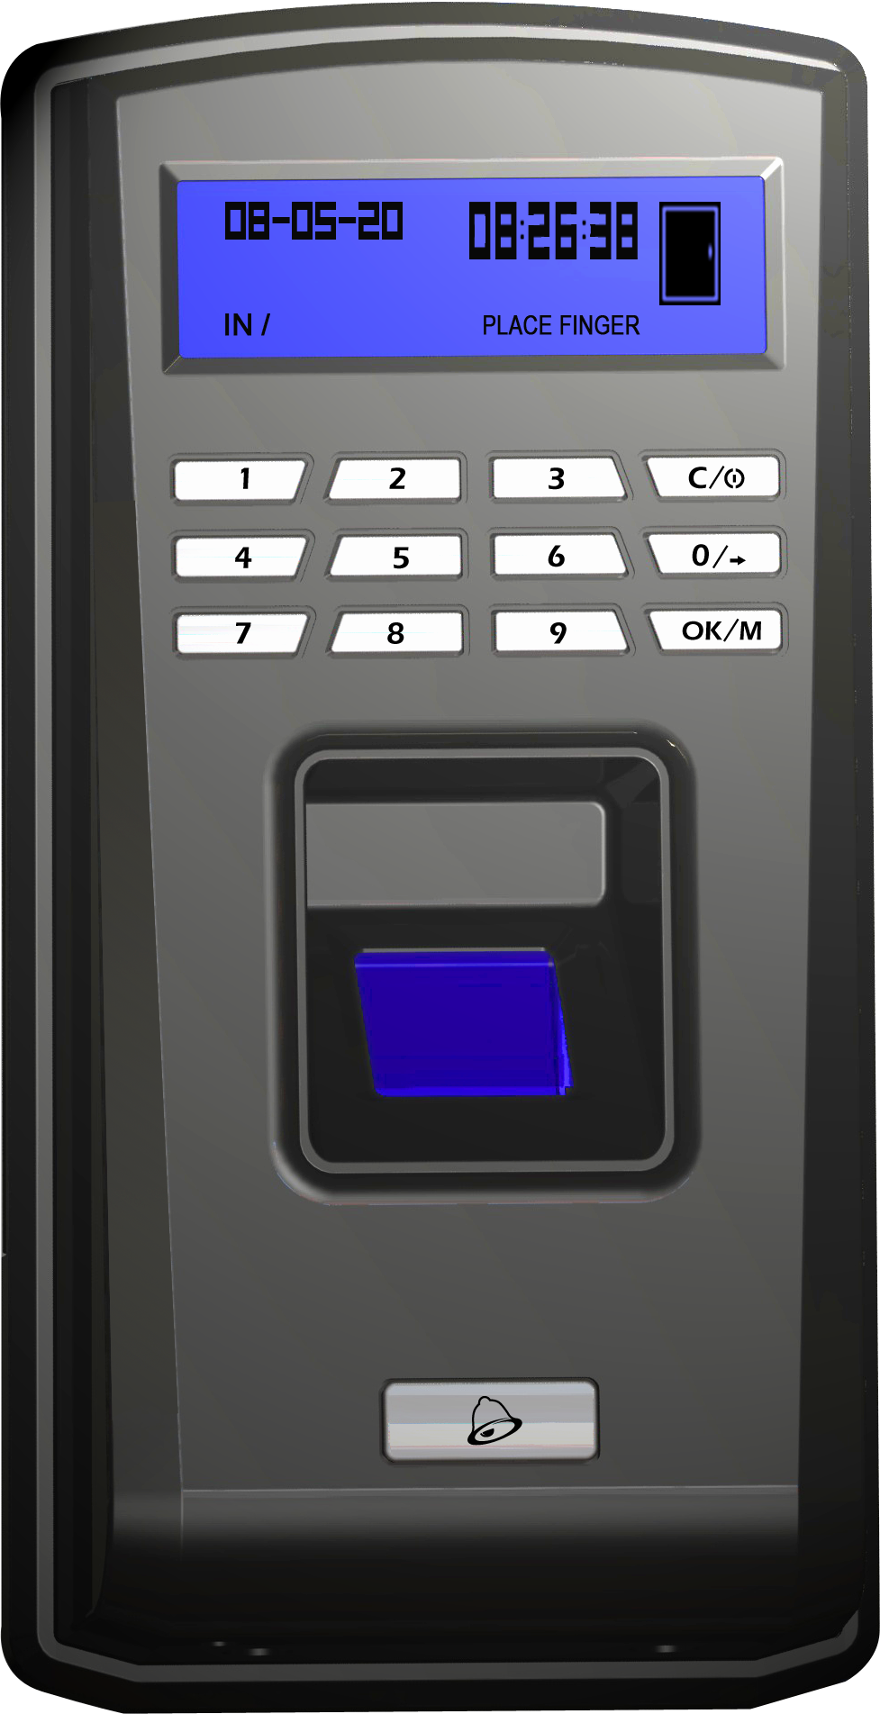

T50 čtečka otisků prstů

Technické parametry
Položka Parametr
Velikost 137mm × 65mm × 40mm
Materiál ABS plast
Optický senzor CMOS
Kapacita otisků 512/1000 (volitelné)
Kapacita záznamů 30000
Rozlišení snímače 500DPI
Rozměr čtecího modulu 18 * 22 mm
Způsob komunikace RS-485, TCP / IP (volitelné)
Způsob přístupu Otisk, ID + heslo, ID + otisk
Doba rozpoznání ≤ 1 s
FRR 0,001%
FAR 0,00001%
Provozní teplota -10°C až 60°C
Proud při funkci <130 mA
Proud při spánku <20uA
ESD > 15000V

Provozní příručka

Popis klávesnice
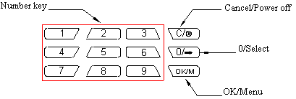
Připojte přístroj k napájení 12V. Zařízení čtyřikrát krátce pípne "di-di-di-di" a spustí se základní rozhraní.

¹¹⁻¹¹⁻⁰⁸ 11:16:32
IN / PLACE FINGER

Administrátorské menu
Jakékoliv změny terminálu jsou přístupné pouze z administrátorského menu. Pro vstup do tohoto menu stiskněte . Vzobrazí se menu pro zadání vstupního hesla, které je defaultně 9999
Pro potvrzení hesla stiskněte opět .

Terminál zobrazí menu, ve kterém můžete přidávat uživatele, odebírat uživatele a nastavovat datum a čas. V menu se přesouváte mezi jednotlivými volbami pomocí tlačítka .

ADD DEL. TIME SET.

Přidání uživatele
V menu vyberte možnost ADD a potvrďte .

Novému užvateli přiřaďte číslo (max. 4 číslice, tj. 0001) a potvrďte. Poté zvolte FP 1. nebo 2. nebo heslo.

Přiřazení otisku prstu
Vyberte FP1 (nebo FP2) a stiskněte tlačítko a přiložte prst.
_{ID} 0001
ADD
FP 1
PLACE FINGER

Po krátkém pípnutí "di-", odejměte prst pryč. Rozhraní zobrazí následující,
_{ID} 0001
ADD
FP 1
PLACE FINGER

Přiložte stejný prst znovu pro ověření . Po krátkém pípnutí "di-", opět prst odejměte. Je-li vše v pořádku, ohlásí zařízení 4 krátké pípnutí "di-di-di-di-" a display zobrazí "OK".
_{ID} 0001
ADD
FP 1
OK

Pokud se registrace nepodaří, zařízení dlouze pípne "di -----" a display zobrazí "Fail“

_{ID} 0001
ADD
FP 1
FAIL

Je-li otisk již registrován, zařízení dvakrát pípne "di-di-" a display zobrazí "Fail“, jako při nezdařeném zadání.

_{ID} 0001
ADD
FP 1
FAIL

Přiřazení hesla

Stiskněte pro změnu otisku na heslo.

Stiskněte pro potvrzení volby a zadejte heslo.

_{ID} 0001
ADD
PW

Zadejte heslo prostřednictvím klávesnice (max. 4 číslice). Stiskněte pro potvrzení a přístroj vydá dvě krátké pípnutí "di-di-", poté heslo opakujte. Po ověření hesla stiskněte tlačítko pro potvrzení. A zařízení ohlásí 4 krátké pípnutí "di-di-di-di-" signalizující úspěšné zadání hesla.
_{ID} 0001
ADD PW ××××
PW
OK

Odstranění uživatele
V administrátorském menu, stiskněte tlačítko a zvolte DEL.

ADD DEL. TIME SET.

Stiskněte pro vstup do menu odebírání uživatelů.

Zadejte číslo uživatele,který má být odstraněn (např. 0001). Stiskněte pro potvrzení. Zařízení ohlásí 4 krátké pípnutí "di-di-di-di-", což signalizuje úspěšné odebrání uživatele.

Nastavení data a času
Stisknutím tlačítka vyberte možnost TIME.

ADD DEL. TIME SET.

Volbu potvrďte stiskem .

¹¹⁻¹¹⁻⁰⁸
22:16:32

Nastavte vše pomocí numerické klávesnice a na konci potvrďte . Zařízení ohlásí 4 krátké pípnutí "di-di-di-di-", což signalizuje úspěšné nastaveví.

Nastavení administrátorského hesla
Stisknutím tlačítka vyberte možnost SET.

ADD DEL. TIME SET.

Volbu potvrďte stiskem .

PW

Zadejte nové heslo pomocí klávesnice (4 číslice). Zmáčkněte pro potvrzení a přístroj vydá dvě krátké pípnutí "di-di-", poté heslo opakujte. Po ověření hesla stiskněte tlačítko pro potvrzení. A zařízení ohlásí 4 krátké pípnutí "di-di-di-di-" signalizující úspěšné zadání hesla.

Pokud se nové heslo nebude shodovat s ověřením registrace se nepodaří a zařízení dlouze pípne "di -----". Postup opakujte.

Přístup
Pro přístup přiložte prst. Pokud je přístroj „uspaný“, za účelem úspory energie, nesvítí a nejdříve je potřeba jej „probudit“ stisknutím libovolné klávesy.
Pro přístup pomocí identifikačního čísla a hesla zadejte nejdříve ID a poté heslo.(Není potřeba psát nuly na začátku ID)

¹¹⁻¹¹⁻⁰⁸ _{ID} 0001
PW ××××
IN / OK

Ukázka korektního přiložení prstu
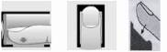
Ukázky nekorektního přiložení prstu
